**24-րդ շաբաթ**

**Ամսաթիվ՝** —————————

**Կրթական հարթակ՝ 1-ին**

**ՈՒսուցիչ՝** —————————————————

**Դասագիրք՝ «Այբբենարան», Անժել Քյուրքչյան**

1. **Հայոց լեզու**

* **Սովորել՛ և գրե՛լ Ջջ տառը**
* Կրկնե՛լԱա***,*** Ուու***,*** Իի***,*** Սս***,*** Րր***,*** Տտ***,*** Նն***,*** Կկ***,*** Պպ***,*** Մմ**,** Շշ**,** Լլ**,** Էէ**,** Օօ**,** Ըը**,** Հհ**,** Յյ**,** Զզ**,**Վվ**,**Ռռ**,** Ղղ**,** Խխ**,** Ցց, Ժժ, Եե, Ոո, Բբ, Փփ, Գգ, Քք, Թթտառերը

1. **Բանավոր ունակությունների զարգացում**

* Սովորել՛դասագրքի **87** էջինորբառերը
* Վարժկարդալևկարողանալպատմել **87** էջի **«**Ջերմուկ**»** դասանյութը

1. **Բառագիտություն – Բանավոր սովորել դասանյութի նոր բառերի բացատրությունները;** 
   * Ջրհոր - Well
   * Ջայլամ – Ostrich
   * Խխունջ - Snail
   * Ջանասեր - աշխատասեր
   * Եղնիկ - deer
   * Հանքայինջուր –բուժիչ հատկություններով ջուր
   * Ջահ – լուսավորող սարք, torch
2. **Գրավոր ունակությունների զարգացում**

* Արտագրե՛լ **«**Ջութակը**»** դասանյութը:
* Գրե՛լ մեկ էջ Ջջ տառը։
* Արտագրե՛լ 87- էջի՝ փունջ, նարինջ,ջահ,ջուր բառերը։

**5.** **Մշակույթ/Պատմություն – Հայաստանի Հանրապետության մարզերն ու մարզկենտրոնները։**

Օգնեք ձեր երեխային դասանյութը սեփական խոսքերով ներակայացնել և պատասխանել առաջադրված հարցերին։

**Մշակույթ/Պատմություն – Հայաստանի Հանրապետության մարզերն ու մարզկենտրոնները**

Հայաստանի Հանրապետության մայրաքաղաքը **Երևանն է**։

Հայաստանի Հանրապետության տարածքը բաժանվում է **տասը** մարզի: Հայաստանի Հանրապետության մարզերը և նրանց 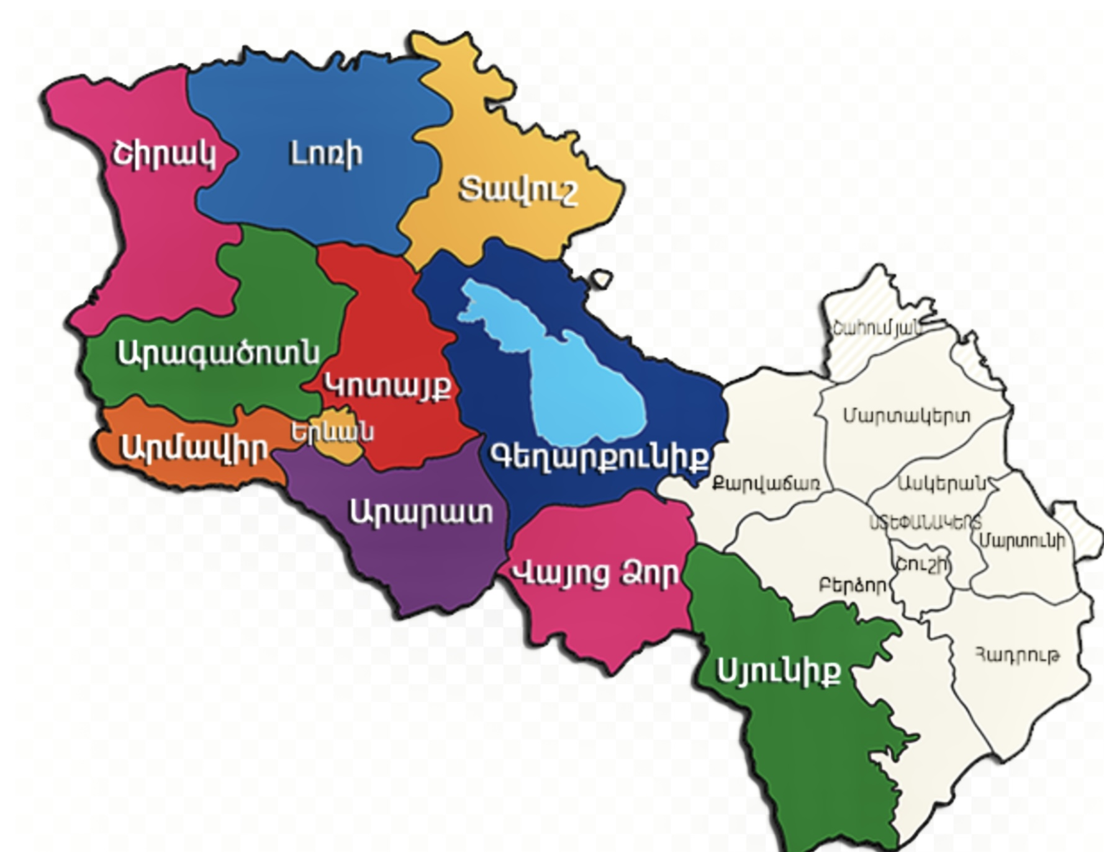վարչական կենտրոններն են`

|  |  |
| --- | --- |
| **Մարզը** | **Մարզկենտրոնը** |
| Արագածոտն | Աշտարակ |
| Արարատ | Արտաշատ |
| Արմավիր | Արմավիր |
| Գեղարքունիք | Գավառ |
| Լոռի | Վանաձոր |
| Կոտայք | Հրազդան |
| Շիրակ | Գյումրի |
| Սյունիք | Կապան |
| Վայոց ձոր | Եղեգնաձոր |
| Տավուշ | Իջևան |

**Հարցեր և առաջադրանքներ**

* Քանի՞ մարզ ունի Հայաստանի Հանրապետությունը։
* Որո՞նք են Հայաստանի Հանրապետության մարզերը։
* Ո՞րն է Հայաստանի Հանրապետության մայրաքաղաքը։
* Թվարկի’ր Հայաստանի Հանրապետության մարզերը և մարզկենտրոնները։
* Գունազարդիր՛ և անվանակալիր քարտեզը՝ մտապահելով մարզերն ու մարզկենտրոնները:

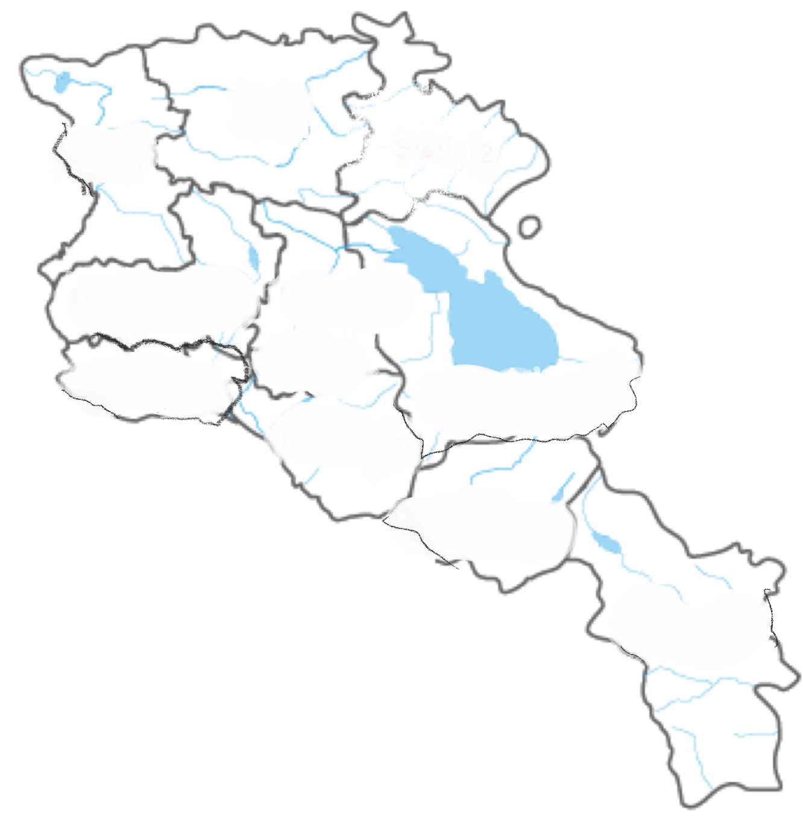

1. Մշակույթ **– «**